Detection Car Lens Zone

**Installation**

Github

1. Clone from this repo : <https://github.com/SuteeSaraphan/streamlit-yolov8.git>
2. Install python3 : <https://www.python.org/downloads/>
3. Install pip : <https://pip.pypa.io/en/stable/cli/pip_install/>
4. Use command to install library : pip install -r requirements.txt
5. If you want to use it with GPU install GPU Driver first (Recommend Nvidia GPU)
6. Run it with : streamlit run app.py

Docker

CPU-Only

1. Use command to pull docker image : docker pull suteesaraphan27/clz-lite:latest
2. Use command to run docker : docker run -p 8501:8501 suteesaraphan27/clz-lite:latest
3. Open localhost:8501

GPU

1. Use command to pull docker image : docker pull suteesaraphan27/clz:latest
2. Use command to run docker : docker run -p 8501:8501 suteesaraphan27/clz:latest
3. Open localhost:8501

**How to use**

Go to <http://localhost:8501/>

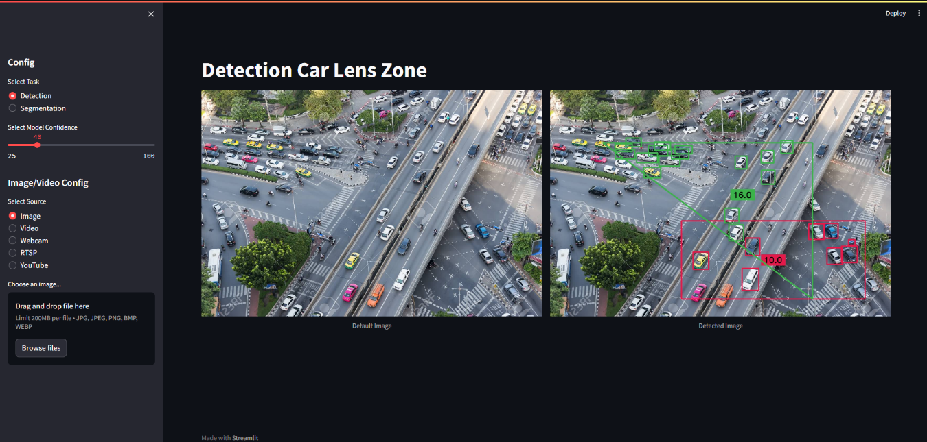

**Config**

Detection สำหรับตรวจจับวัตถุในรูปแบบกรอบสี่เหลี่ยม

Segmentation สำหรับตรวจจับวัตถุในรูปแบบครอบวัตถุ

**Model Confidence** : ไว้สำหรับกำหนดค่าความแม่นยำที่จะตรวจจับถึง เช่น ตรวจจับรถได้ความแน่ใจที่ 40% หรือ 0.4 ก็ให้ตรวจจับได้ว่าเป็นรถตั้งแต่ 0.4 ขึ้นไป แต่ถ้าตรวจจับได้ที่ 0.39 ก็จะไม่สามารถตรวจจับได้ว่าเป็น

Image/Video Config to select Source for detection เลือกเมนูสำหรับการใช้งาน

RTSP/Youtube

1. วาง URL ที่ต้องการสำหรับ Detection ตัวอย่างเมนูของ Youtube URl : https://youtu.be/MNn9qKG2UFI?si=EYdlyW-j-KOQSDgH
2. คลิก load video สำหรับโหลดภาพมาเพื่อวาดเส้น Zone

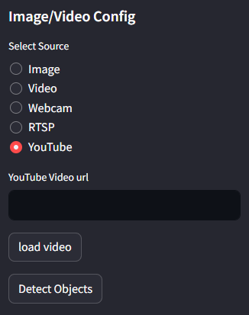

1. ในกรณีที่ภาพที่ออกมายังไม่สามารถวาดได้สามารถกด Next Frame หรือ Reset Frame เพื่อไปที่ Frame ต่อไปเพื่อดูภาพที่จะวาด
2. วาด Zone โดยการ Left Click และ ลากจากนั้นกด Left Click ซ้ำ แล้ววาดออกมาครอบพื้นที่วัตถุที่ต้องการ เมื่อพอใจแล้วกด Right Click ก็จะเป็นการสร้าง Zone ขึ้นมา

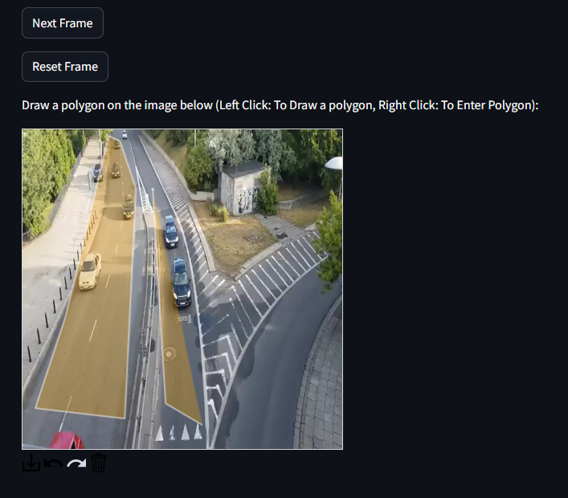

1. สามารถเลือกโหมดในการส่งข้อมูลแบบ Interval จะส่งข้อมูลออกไปทุก ๆ กี่วินาทีตามที่กำหนด

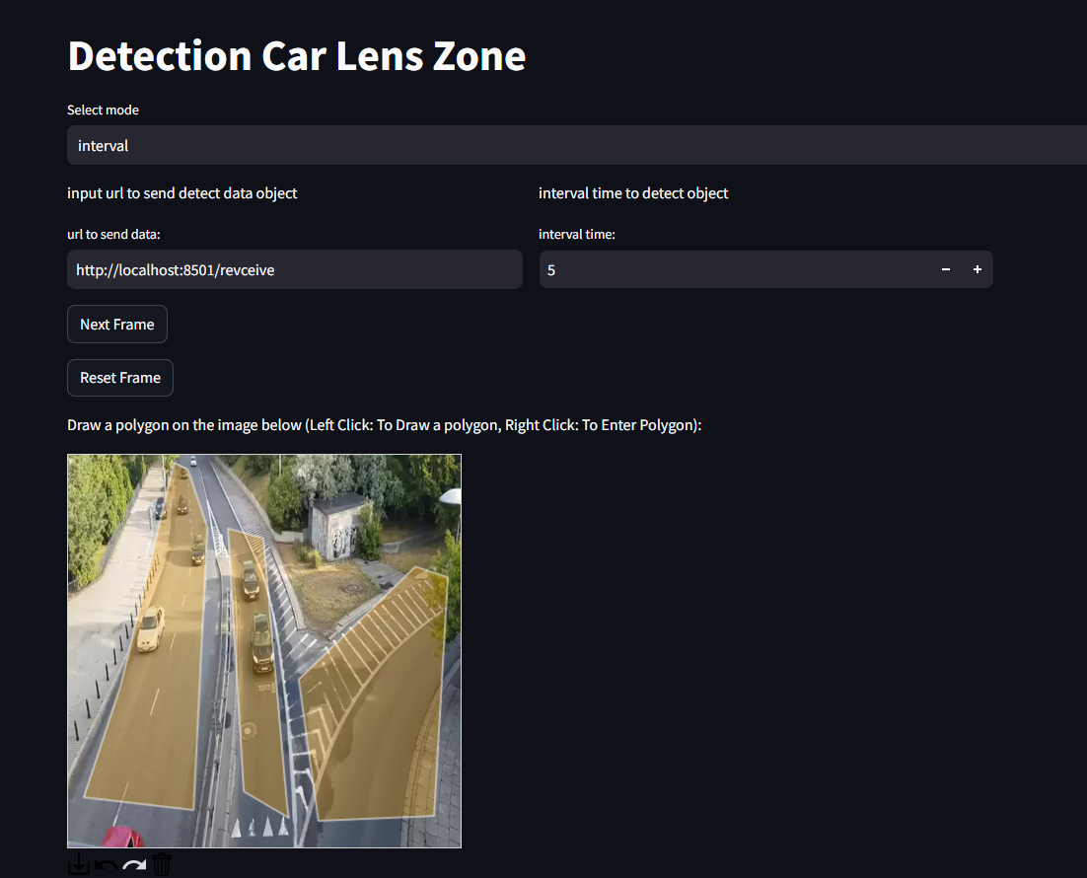

1. สามารถเลือกโหมดเป็น max_detect สำหรับส่งข้อมูลก็ต่อเมื่อจำนวนวัตถุใน Zone ใด Zone นึงถึงหรือเกินที่กำหนดก็จะส่งข้อมูลไปตามจำนวนวินาทีที่กำหนด เมื่อไม่ถึงจำนวนแล้วจะหยุดส่ง

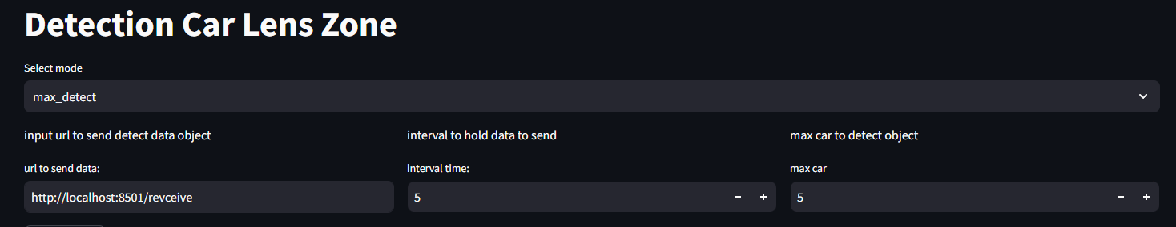

1. โดยให้กรอก Link URL สำหรับส่งข้อมูล JSON ไปในช่อง url to send data

